Лабораторная работа №1

Строки. Массивы

***Выполнил****:*

*Студент 2-го курса*

*Группы ИВТ-1.1*

*Шардт Максим Александрович*

# Комплект 1: Рабочее окружение

## Изучите различные варианты кодинга на JavaScript в режиме онлайн.

Мной были изучены предложенные варианты для кодинга на JavaScript онлайн, а также [StackBlitz](https://stackblitz.com/) и [CodePen](https://codepen.io/).

## Изучите ссылки по настройте плагинов для VSCode для работы с Web-проектами

Мной были изучены и установлены предложенные плагины для VSCode.

# Комплект 2: Строки

## Дана строка 'aaa@bbb@ccc'. Замените все @ на '!' с помощью глобального поиска и замены методом replace() используя глобальный поиск регулярным выражением.

| 1  2 | const str = 'aaa@bbb@ccc'; const result = str.replace(/@/g, '!'); |
| --- | --- |
|  | *Листинг 1: 2-1.js* |

### Результат выполненной работы



## Дана строка 'aaa bbb ccc'. Вырежите из нее слово 'bbb' тремя разными способами (через substr, substring, slice).

| 1  2  3  4 | const str = 'aaa bbb ccc'; const res1 = str.substr(4, 3); const res2 = str.substring(4, 7); const res3 = str.slice(4, 7); |
| --- | --- |
|  | *Листинг 2: 2-2.js* |

### Результат выполненной работы

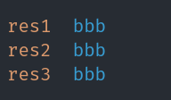

* 1. В переменной date лежит дата в формате '2025−12−31'. Преобразуйте эту дату в формат '31/12/2025' с помощью метода split.

| 1  2 | const date = '2025-12-31'; const result = date.split('-').reverse().join('/'); |
| --- | --- |
|  | *Листинг 3: 2-3.js* |

### Результат выполненной работы

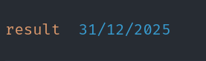

* 1. Для решения этой задачи вам понадобятся следующие методы: toUpperCase , toLowerCase. Дана строка 'js'. Сделайте из нее строку 'JS'. Дана строка 'JS'. Сделайте из нее строку 'js'.

| 1  2 | const lower = 'JS'.toLowerCase(); const upper = 'js'.toUpperCase(); |
| --- | --- |
|  | *Листинг 4: 2-4.js* |

### Результат выполненной работы

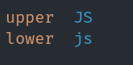

* 1. Для решения этой задачи вам понадобятся следующие методы: length, substr, substring, slice, indexOf. Дана строка 'I learn JavaScript!'. Найдите количество символов в этой строке. Дана строка 'I learn JavaScript!'. Вырежите из нее слово 'learn' и слово 'JavaScript' тремя разными способами (через substr, substring, slice). Дана строка 'I learn JavaScript!'. Найдите позицию подстроки 'learn '. Дана переменная str, в которой хранится какой-либо текст. Реализуйте обрезание длинного текста по следующему принципу: если количество символов этого текста больше заданного в переменной n, то в переменную result запишем первые n символов строки str и добавим в конец троеточие '...'. В противном случае в переменную result запишем содержимое переменной str.

| 1  2  3  4  5  6 | const iLearnJS = 'I learn JavaScript!'; const str_len = iLearnJS.length; const res1 = iLearnJS.substr(2, 5); const res2 = iLearnJS.substring(2, 7); const res3 = iLearnJS.slice(2, 7); const index = iLearnJS.indexOf('learn'); |
| --- | --- |
|  | *Листинг 5: 2-5-1.js* |

| 1  2  3 | const str = "Lorem ipsum dolor sit amet, consectetur adipiscing elit" const n = 17 const result_str = str.length > n ? str.slice(0, n) + "..." : str |
| --- | --- |
|  | *Листинг 6: 2-5-2.js* |

### Результат выполненной работы

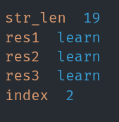

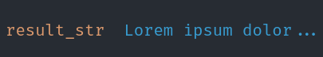

* 1. Для решения этой задачи вам понадобятся следующие методы: replace . 'I−learn−JavaScript!'. Замените все дефисы на '!' с помощью глобального поиска и замены.

| 1  2 | const iLearnJS = "I-learn-JavaScript!" const result = iLearnJS.replace(/-/g, '!') |
| --- | --- |
|  | *Листинг 7: 2-6.js* |

### Результат выполненной работы

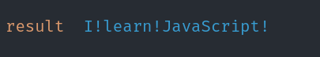

* 1. Для решения этой задачи вам понадобятся следующие методы: split. Дана строка 'I learn JavaScript!'. С помощью метода split запишите каждое слово этой строки в отдельный элемент массива. Дана строка 'I learn JavaScript!'. С помощью метода split запишите каждый символ этой строки в отдельный элемент массива.

| 1  2  3 | const iLearnJS = 'I learn JavaScript!'; const words = iLearnJS.split(' '); const letters = iLearnJS.split(''); |
| --- | --- |
|  | *Листинг 8: 2-7.js* |

### Результат выполненной работы



* 1. Для решения этой задачи вам понадобятся следующие методы: split. В переменной date лежит дата в формате '2025−12−31'. Преобразуйте эту дату в формат '31.12.2025'.

| 1  2 | const date = '2025-12-31'; const result = date.split('-').reverse().join('.'); |
| --- | --- |
|  | *Листинг 9: 2-8.js* |

### Результат выполненной работы

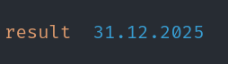

* 1. Для решения этой задачи вам понадобятся следующие методы: join. Дан массив ['I', 'learn, 'JavaScript', '!']. С помощью метода join преобразуйте массив в строку 'I+learn+JavaScript+!'.

| 1  2 | const arr = ['I', 'learn', 'JavaScript', '!']; const result = arr.join('+'); |
| --- | --- |
|  | *Листинг 10: 2-9.js* |

### Результат выполненной работы

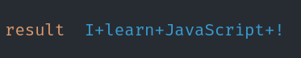

* 1. Преобразуйте строку 'var\_test\_text' (snake_case) в 'varTestText' (camelCase).

| 1  2  3  4  5  6  7  8 | const str = "var\_test\_text" const result = str  .split("\_")   *// Итерируем каждое слово*  .map((e, i) => (  *// Первое слово оставляем как есть, остальные с заглавной буквы*  i === 0 ? e : e.charAt(0).toUpperCase() + e.slice(1)))  .join("") |
| --- | --- |
|  | *Листинг 11: 2-10.js* |

### Результат выполненной работы

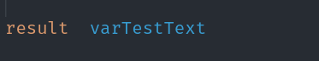

* 1. Напишите функцию, которая позволяет вернуть значение true, если строка является палиндромом, и false - если нет. При этом нужно учитывать пробелы и знаки препинания.

| 1  2  3  4  5  6  7  8  9  10  11  12 | function isPalindrome(str) {  let left = 0, right = str.length - 1  while (left < right) {  if (str.charAt(left) !== str.charAt(right)) {  return false  }  left++  right--  }   return true } |
| --- | --- |
|  | *Листинг 12: 2-11.js* |

### Результат выполненной работы

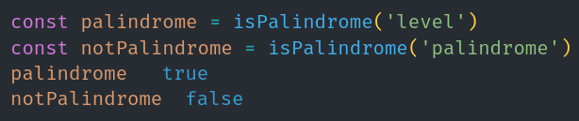

* 1. Напишите функцию, принимающую строку в качестве аргумента и возвращающую количество гласных, которые содержатся в строке. Гласными являются "a", "e", "i", "o", "u".

| 1  2  3  4  5  6  7 | function countVowels(str) {  const vowels = ["a", "e", "i", "o", "u"]  return str  .split("")  *// Находим все гласные и считаем их кол-во*  .filter((e) => vowels.includes(e.toLowerCase())).length } |
| --- | --- |
|  | *Листинг 13: 2-12.js* |

### Результат выполненной работы

